

**"Мемлекеттік көрсетілетін қызмет регламенттерін бекіту туралы" Қарағанды облысы әкімдігінің 2015 жылғы 2 қыркүйектегі № 50/06 қаулысына өзгерістер енгізу туралы**

***Күшін жойған***

Қарағанды облысы әкімдігінің 2017 жылғы 26 қазандағы № 67/05 қаулысы. Қарағанды облысының Әділет департаментінде 2017 жылғы 15 қарашада № 4442 болып тіркелді. Күші жойылды - Қарағанды облысының әкімдігінің 2020 жылғы 3 маусымдағы № 35/01 қаулысымен

      Ескерту. Күші жойылды - Қарағанды облысының әкімдігінің 03.06.2020 № 35/01 қаулысымен (алғашқы ресми жарияланған күннен бастап қолданысқа енгізілсін).

      Қазақстан Республикасының "Қазақстан Республикасындағы жергілікті мемлекеттік басқару және өзін-өзі басқару туралы" 2001 жылғы 23 қаңтардағы, "Мемлекеттік көрсетілетін қызметтер туралы" 2013 жылғы 15 сәуірдегі, "Құқықтық актілер туралы" 2016 жылғы 6 сәуірдегі Заңдарына, "Қоршаған ортаны қорғау саласындағы мемлекеттік көрсетілетін қызмет стандарттарын бекіту туралы" Қазақстан Республикасы Энергетика министрінің 2015 жылғы 23 сәуірдегі № 301 бұйрығына өзгерістер енгізу туралы" Қазақстан Республикасы Энергетика министрінің міндетін атқарушының 2017 жылғы 15 наурыздағы №96 бұйрығына сәйкес (нормативтік құқықтық актілерді мемлекеттік тіркеу Тізілімінде №15020 тіркелген) Қарағанды облысының әкімдігі **ҚАУЛЫ ЕТЕДІ:**

      1. "Мемлекеттік көрсетілетін қызмет регламенттерін бекіту туралы" Қарағанды облысы әкімдігінің 2015 жылғы 2 қыркүйектегі № 50/06 қаулысына (нормативтік құқықтық актілерді мемлекеттік тіркеу Тізілімінде № 3431 тіркелген, 2015 жылғы 21 қазанда "Әділет" ақпараттық-құқықтық жүйесінде, 2015 жылғы 29 қазанда "Индустриальная Караганда" №151-152 (21902-21903), 2015 жылғы 29 қазанда "Орталық Қазақстан" №175-176 (22060) газеттерінде жарияланған) келесі өзгерістер енгізілсін:

      1) нұсқалған қаулымен бекітілген "ІІ, ІІІ және ІV санат объектілері үшін қоршаған ортаға эмиссияға рұқсаттар беру" мемлекеттік көрсетілетін қызмет регламентінде:

      2 тармақ келесі редакцияда жазылсын:

      "2. Мемлекеттік қызметті көрсету нысаны: электрондық және (немесе) қағаз түрінде.";

      3 тармақтың екінші азат жолы келесі редакцияда жазылсын:

      "Мемлекеттік қызмет көрсету нәтижесін беру нысаны: электрондық және (немесе) қағаз түрінде.";

      5 тармақтың 2) тармақшасы келесі редакцияда жазылсын:

      "2) қызмет берушінің кеңсе қызметкері құжаттарды тіркейді, өтініштің қабылдануын оның көшірмесіне құжаттар пакетін қабылдау күні мен уақытын көрсете белгі соғып растайды. Содан кейін қызмет берушінің басшысына қарар қою үшін ұсынады (20 (жиырма) минут);";

      5 тармақтың 4) тармақшасының үшінші азат жолы келесі редакцияда жазылсын:

      "ІІ санаттағы объектілер үшін қоршаған ортаға эмиссияға рұқсат беру өтінімді тіркеген күннен бастап – 1 (бір) айдан аспайды;";

      5 тармақтың 4) тармақшасының төртінші азат жолы келесі редакцияда жазылсын:

      "III санаттағы объектілер үшін қоршаған ортаға эмиссияға рұқсат беру өтінімді тіркеген күннен бастап 10 (он) жұмыс күнінен аспайтын мерзімде;";

      5 тармақтың 4) тармақшасының бесінші азат жолы келесі редакцияда жазылсын:

      "IV санаттағы объектілер үшін қоршаған ортаға эмиссияға рұқсат беру өтінімді тіркеген күннен бастап 5 (бес) жұмыс күнінен аспайтын мерзімде беріледі;";

      5 тармақтың 4) тармақшасының алтыншы азат жолы келесі редакцияда жазылсын:

      "рұқсатты қайта рәсімдеу - 1 (бір) ай ішінде;";

      5 тармақтың 4) тармақшасының сегізінші азат жолы келесі редакцияда жазылсын:

      "ұсынылған құжаттардың толық емес екендігі анықталған және (немесе) қолданыс мерзімі өткен құжаттар болған жағдайда көрсетілген қызметті беруші белгіленген мерзімде өтінішті қарастыру бойынша себептерін негіздей отырып жазбаша дәлелді бас тарту береді;";

      7 тармақтың 2) тармақшасы келесі редакцияда жазылсын:

      "2) қызмет берушінің кеңсе қызметкері құжаттарды тіркейді, өтініштің қабылдануын оның көшірмесіне құжаттар пакетін қабылдау күні мен уақытын көрсете белгі соғып растайды. Содан кейін қызмет берушінің басшысына қарар қою үшін ұсынады (20 (жиырма) минут);";

      7 тармақтың 4) тармақшасының үшінші азат жолы келесі редакцияда жазылсын:

      "ІІ санаттағы объектілер үшін қоршаған ортаға эмиссияға рұқсат беру өтінішті тіркеген күннен бастап – 1 (бір) айдан аспайды;";

      7 тармақтың 4) тармақшасының төртінші азат жолы келесі редакцияда жазылсын:

      "III санаттағы объектілер үшін қоршаған ортаға эмиссияға рұқсат беру өтінімді тіркеген күннен бастап 10 (он) жұмыс күнінен аспайтын мерзімде;";

      7 тармақтың 4) тармақшасының бесінші азат жолы келесі редакцияда жазылсын:

      "IV санаттағы объектілер үшін қоршаған ортаға эмиссияға рұқсат беру өтінімді тіркеген күннен бастап 5 (бес) жұмыс күнінен аспайтын мерзімде беріледі;";

      7 тармақтың 4) тармақшасының алтыншы азат жолы келесі редакцияда жазылсын:

      "рұқсатты қайта рәсімдеу- 1 (бір) ай ішінде;";

      7 тармақтың 4) тармақшасының сегізінші азат жолы келесі редакцияда жазылсын:

      "ұсынылған құжаттардың толық емес екендігі анықталған және (немесе) жағдайда көрсетілген қызметті беруші белгіленген мерзімде өтінішті қарастыру бойынша себептерін негіздей отырып жазбаша дәлелді бас тарту береді;";

      4 тараудың тақырыбы келесі редакцияда жазылсын:

      "4. Мемлекеттік корпорация және (немесе) өзге де қызметті берушілермен өзара іс-әрекет тәртібін, сондай-ақ мемлекеттік қызмет көрсету үдерісінде ақпараттық жүйелерді пайдалану тәртiбін сипаттау";

      10 тармақ келесі редакцияда жазылсын:

      "10. Мемлекеттік корпорация арқылы мемлекеттік қызмет көрсету нәтижесін алу үдерісін сипаттау:

      Мемлекеттік корпорация арқылы мемлекеттік қызмет көрсету кезінде іске қосылған ақпараттық жүйелердің функционалдық өзара іс-әрекеттері осы мемлекеттік қызмет көрсету регламентінің 1-қосымшасына сәйкес диаграммада келтірілген.

      Егер Қазақстан Республикасының заңдарында өзгеше көзделмесе, Мемлекеттік корпорация қызметкері қызмет алушының (немесе сенімхатпен оның өкілінің) ақпараттық жүйелерде қамтылған заңмен қорғалатын құпия мәліметтерін мемлекеттік қызметтерді көрсету кезінде пайдалануға жазбаша келісімін алады.

      Егер көрсетілетін қызметті алушы осы мемлекеттік көрсетілетін қызмет Стандартында көзделген тізбеге сәйкес құжаттардың толық пакетін ұсынбаған жағдайда, Мемлекеттік корпорация қызметкері өтінішті қабылдаудан бас тартады және Стандарттың 4-қосымшасына сәйкес нысан бойынша қолхат береді.";

      берілген регламенттің 3 қосымшасы осы қаулының 1 қосымшасына сәйкес жаңа редакцияда жазылсын;

      2) нұсқалған қаулымен бекітілген "ІІ, ІІІ және ІV санаттағы объектілерге мемлекеттік экологиялық сараптама қорытындысын беру" мемлекеттік қызмет регламентінде:

      2 тармақ келесі редакцияда жазылсын:

      "2. Мемлекеттік қызметті көрсету нысаны: электрондық және қағаз түрінде.";

      3 тармақ келесі редакцияда жазылсын:

      "3. Мемлекеттік қызметті көрсету нәтижесі - "Қоршаған ортаны қорғау саласындағы мемлекеттік көрсетілетін қызмет стандарттарын бекіту туралы" Қазақстан Республикасы Энергетика министрінің 2015 жылғы 23 сәуірдегі № 301 бұйрығымен (Нормативтік құқықтық актілерді мемлекеттік тіркеу тізілімінде № 11229 болып тіркелген) бекітілген "II, III және IV санаттардағы объектілер үшін мемлекеттік экологиялық сараптама қорытындысын беру" мемлекеттік көрсетілетін қызмет стандартына (бұдан әрі - Стандарт) 1-қосымшаға сәйкес нысан бойынша "келісіледі/келісілмейді" деген тұжырыммен мемлекеттік экологиялық сараптама қорытындысы немесе мемлекеттік қызмет стандартының 10-тармағында көзделген жағдайларда және негіздер бойынша мемлекеттік қызмет көрсетуден бас тарту туралы дәлелді жауап.

      Мемлекеттік қызмет көрсету нәтижесін беру нысаны: электрондық және (немесе) қағаз түрінде.

      Көрсетілетін қызметті алушы мемлекеттік қызмет көрсету нәтижесіне қағаз түрінде жүгінген жағдайда, мемлекеттік қызмет көрсету нәтижесі электрондық нысанда рәсімделеді, қағазға басылады және көрсетілетін қызметті беруші уәкілетті адамының мөрімен және қолымен куәландырылады.

      Порталда мемлекеттік қызмет көрсету нәтижесі көрсетілетін қызметті берушінің уәкілетті адамының электрондық цифрлық қолтаңбасы (бұдан әрі - ЭЦҚ) қойылған электрондық құжат нысанында көрсетілетін қызмет алушының "жеке кабинетіне" жолданады және сақталады.";

      5 тармақтың 2) тармақшасы келесі редакцияда жазылсын:

      "2) қызмет берушінің кеңсе қызметкері құжаттарды тіркейді, өтініштің қабылдануын оның көшірмесіне құжаттар пакетін қабылдау күні мен уақытын көрсете белгі соғып растайды. Содан кейін қызмет берушінің басшысына қарар қою үшін ұсынады (20 (жиырма) минут);";

      5 тармақтың 5) тармақшасының екінші азат жолы келесі редакцияда жазылсын:

      "мемлекеттік экологиялық сараптама қорытындысын беру - II санаттағы объектілер үшін – бір айдан, III және IV санаттардағы объектілер үшін 10 (он) жұмыс күнінен аспайды;";

      5 тармақтың 5) тармақшасының алтыншы азат жолы келесі редакцияда жазылсын:

      "ұсынылған құжаттардың толық болмауы анықталған және (немесе) қолданыс мерзімі өткен құжаттар болған жағдайда қызмет беруші нұсқалған мерзімдерде өтінішті бұдан әрі қараудан жазбаша дәлелді бас тарту береді;";

      7 тармақтың 2) тармақшасы келесі редакцияда жазылсын:

      "2) қызмет берушінің кеңсе қызметкері құжаттарды тіркейді, өтініштің қабылдануын оның көшірмесіне құжаттар пакетін қабылдау күнін және уақытын көрсете белгі соғып растайды. Содан кейін қызмет берушінің басшысына қарар қою үшін ұсынады (20 (жиырма) минут);";

      7 тармақтың 5) тармақшасының екінші азат жолы келесі редакцияда жазылсын:

      "мемлекеттік экологиялық сараптама қорытындысын беру - II санаттағы объектілер үшін – бір айдан, III және IV санаттардағы объектілер үшін 10 (он) жұмыс күнінен аспайды;";

      7 тармақтың 5) тармақшасының алтыншы азат жолы келесі редакцияда жазылсын:

      "ұсынылған құжаттардың толық болмау фактісі анықталған және (немесе) қолданыс мерзімі өткен құжаттар болған жағдайда қызмет беруші нұсқалған мерзімдерде өтінішті бұдан әрі қараудан жазбаша дәлелді бас тарту береді;";

      4 тараудың тақырыбы келесі редакцияда жазылсын:

      "4. Мемлекеттік корпорация және (немесе) өзге де қызметті берушілермен өзара іс-әрекет тәртібін, сондай-ақ мемлекеттік қызмет көрсету үдерісінде ақпараттық жүйелерді пайдалану тәртiбін сипаттау";

      9 тармақ келесі редакцияда жазылсын:

      "9. Мемлекеттік қызметін көрсету нәтижесін Мемлекеттік корпорация арқылы алу процесін сипаттау:

      Мемлекеттік корпорация арқылы мемлекеттік қызмет көрсету кезінде іске қосылған ақпараттық жүйелердің функционалдық өзара іс-әрекеттері осы мемлекеттік қызмет көрсету регламентінің 1-қоысмшасына сәйкес диаграммада келтірілген.

      Егер Қазақстан Республикасының заңдарында өзгеше көзделмесе, Мемлекеттік корпорация қызметкері мемлекеттік қызмет көрсету кезінде ақпараттық жүйелерде қамтылған заңмен қорғалатын құпия мәліметтерді пайдалануға көрсетілетін қызметті алушының оның жазбаша келісімін алады.

      Егер көрсетілетін қызметті алушы осы мемлекеттік көрсетілетін қызмет стандартында көзделген тізбеге сәйкес құжаттардың толық топтамасын ұсынбаған жағдайда, Мемлекеттік корпорация қызметкері өтінімді қабылдаудан бас тартады және стандартын 3-қосымшаға сәйкес нысан бойынша қолхат береді.";

      берілген регламенттің 3 қосымшасы осы қаулының 2 қосымшасына сәйкес жаңа редакцияда жазылсын.

      2. Осы қаулының орындалуын бақылау облыс әкімінің жетекшілік ететін орынбасарына жүктелсін.

      3. Осы қаулы алғашқы ресми жарияланғаннан кейін күнтізбелік он күн өткен соң қолданысқа енгізіледі.

|  |  |
| --- | --- |
| *Қарағанды облысының әкімі* | *Е. Қошанов* |

|  |  |
| --- | --- |
|  | Қарағанды облысы әкімдігінің "26" қазан2017 жылғы № 67/05 қаулысына  1 қосымша |
|  | "ІІ, ІІІ және IV санат объектілері үшін қоршаған ортаға эмиссияға  рұқсат беру" мемлекеттік көрсетілетін қызмет регламентіне 3 қосымша |

**"ІІ, ІІІ және IV санат объектілері үшін қоршаған ортаға эмиссияға рұқсат беру" мемлекеттік қызмет көрсетудің бизнес-үдерістерінің анықтамалығы**

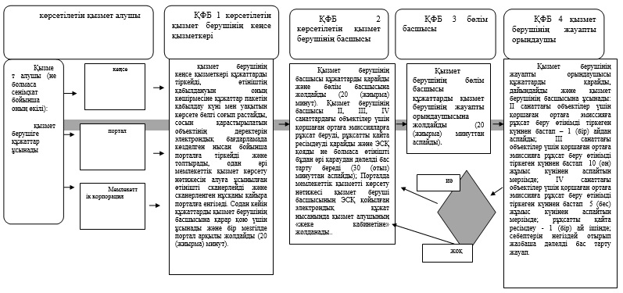

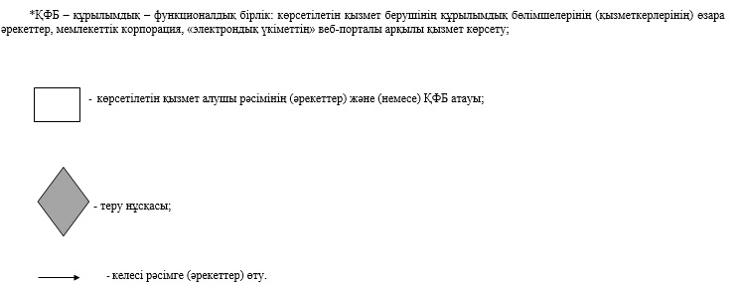

|  |  |
| --- | --- |
|  | Қарағанды облысы әкімдігінің "26" қазан 2017 жылғы № 67/05 қаулысына  2 қосымша |
|  | "ІІ, ІІІ және ІV санаттағы объектілерге мемлекеттік экологиялық  сараптама қорытындысын беру" мемлекеттік көрсетілетін қызмет регламентіне  3 қосымша |

**"ІІ, ІІІ және ІV санаттағы объектілерге мемлекеттік экологиялық сараптама қорытындысын беру" мемлекеттік қызмет көрсетудің бизнес-үдерістерінің анықтамалығы**

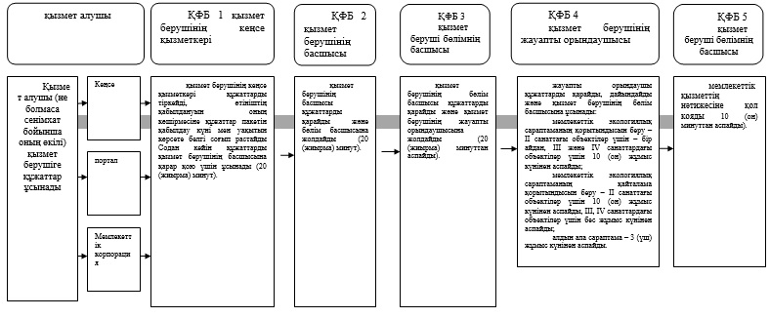

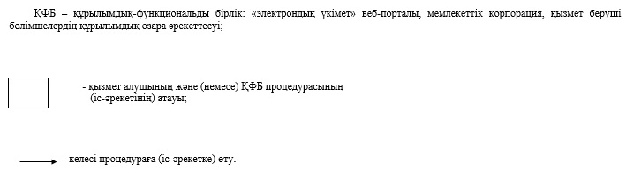

© 2012. Қазақстан Республикасы Әділет министрлігінің «Қазақстан Республикасының Заңнама және құқықтық ақпарат институты» ШЖҚ РМК